CLB nông dân tự quản về ANTT xã Đức Bình Tây

Xã Đức Bình Tây huyện Sông Hinh có tổng diện tích đất tự nhiên 2.955,12 ha, là xã miền núi cách thị trấn Hai Riêng 12 km về phía Đông Bắc theo hướng Quốc lộ 19C, cách thị trấn Củng Sơn huyện Sơn Hòa 4 km về hướng Tây Nam, với tứ cận: phía Đông giáp xã Đức Bình Đông, phía Tây giáp thị trấn Hai Riêng, phía Nam giáp xã Ea Bia, phía Bắc giáp sông Ba. Dân số toàn xã có 1.361 hộ với 4.376 nhân khẩu. Địa hình của xã tương đối bằng phẳng so với các xã khác trong huyện, đồi núi chiếm 6,28% tổng diện tích tự nhiên, đa số kinh tế chủ yếu là sản xuất nông ngiệp, như: trồng lúa nước, trồng rừng, chăn nuôi và kinh doanh buôn bán…, từng bước ứng dụng những tiến bộ KHKT vào sản xuất, chuyển dịch cơ cấu cây trồng, vật nuôi, chuyển đổi ngành nghề, để nâng cao đời sống, hiện nay Đảng bộ, chính quyền và nhân dân của xã đang nỗ lực phấn đấu đưa xã Đức Bình Tây đạt nông thôn mới nâng cao.

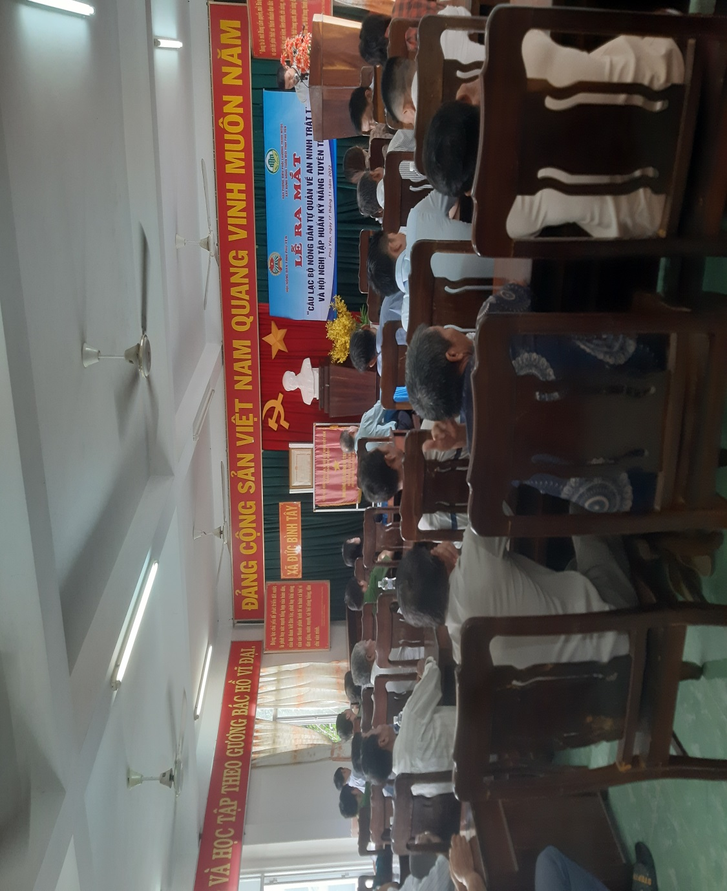

Quang cảnh Hội nghị

Thực hiện Kế hoạch số 341-KH/HNDT, ngày 28/10/2022 của Ban Thường vụ Hội Nông dân tỉnh v/v xây dựng mô hình điểm “Câu lạc bộ nông dân tự quản về an ninh trật tự”, sáng ngày 17/11/2022 tại UBND xã Đức Bình Tây đã tổ chức Hội nghị để ra mắt Câu lạc bộ và Tập huấn kỹ năng tuyên truyền. Tham dự Hội nghị có lãnh đạo Hội Nông dân tỉnh, Công an huyện, Hội Nông dân huyện, Đảng ủy, HĐND xã, UBND xã, Công an xã, các ban, ngành đoàn thể của xã và hơn 60 người tham dự Hội nghị.

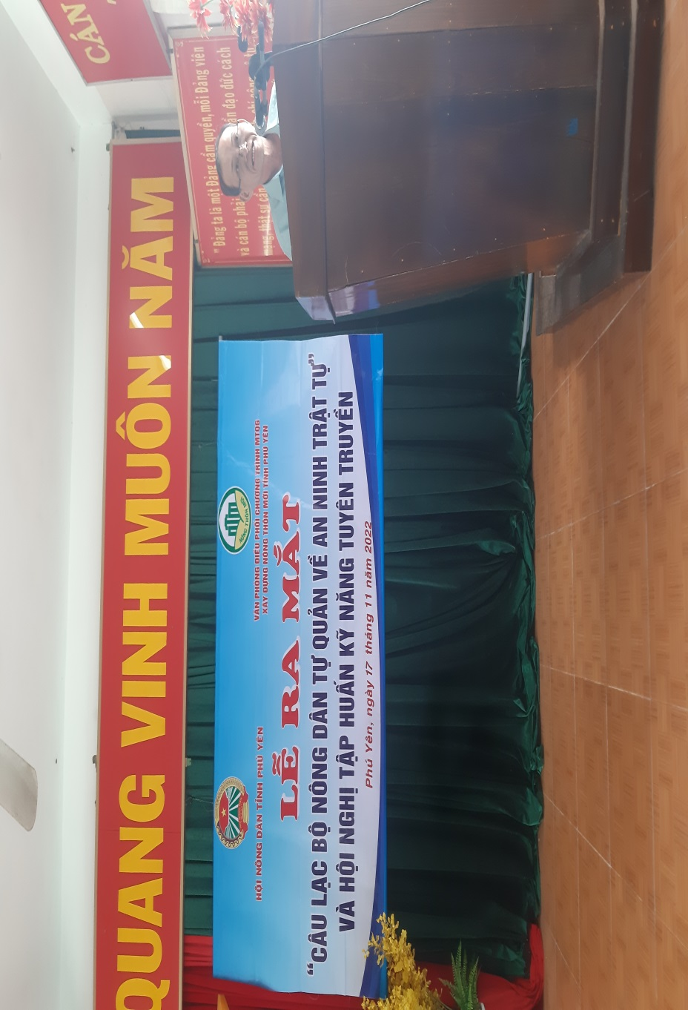

Đ/c Huỳnh Văn Dũng- PCT Hội Nông dân tỉnh phát biểu tại Hội nghị

Hội nghị đã thông qua: Quyết định số 306/QĐ-UBND ngày 14/11/2022 về về việc v/v thành lập Ban Chỉ đạo xây dựng mô hình “Câu lạc bộ nông dân tự quản về an ninh trật tự”, Ban Chỉ đạo gồm có 09 người do ông Trần Minh Tuấn Phó Chủ tịch UBND xã làm Trưởng Ban; Quyết định số 08-QĐ/HNDX ngày 14/11/2022 về việc thành lập Ban Chủ nhiệm mô hình “Câu lạc bộ nông dân tự quản về an ninh trật tự” do ông Nguyễn Văn Út Chủ tịch Hội Nông dân xã làm Chủ nhiệm Câu lạc bộ; Quyết định số 09-QĐ/HNDX ngày 15/11/2022 Ban Hành Quy chế hoạt động mô hình “Câu lạc bộ nông dân tự quản về an ninh trật tự”. Sau khi thông qua các quyết định, quy chế hoạt động, Hội nghị được đ/c Trung tá Bế Hồng Sơn Trưởng Công an xã Tập huấn về kỹ năng tuyên truyền về ANTT cho các thành viên Câu lạc bộ, đội ngũ cộng tác viên và hội viên nông dân.

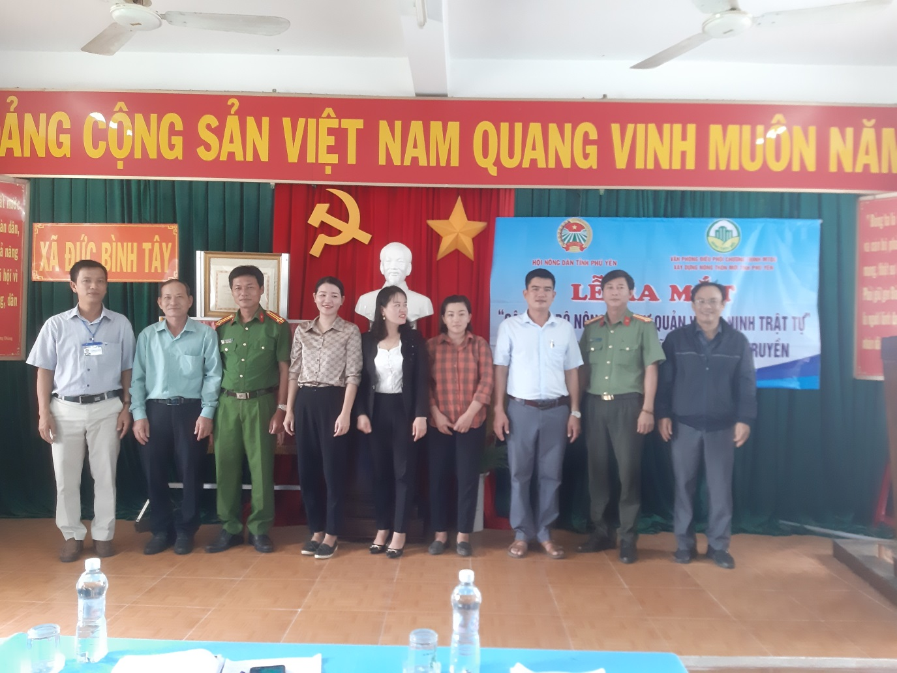

Các ngành, địa phương
và Ban Chủ nhiệm CLB Nông dân tự quản về ANTT

Tại Hội nghị lãnh đạo Đảng ủy, UBND xã đã có ý kiến trao đổi, thảo luận, đặc biệt là ý kiến chỉ đạo của đ/c Huỳnh Văn Dũng PCT Hội Nông dân tỉnh, trong thời gian đến đề nghị Câu lạc bộ phải duy trì, thực hiện tốt Quy chế đã đề ra, phát huy vai trò, trách nhiệm của Câu lạc bộ, của các thành viên của Câu lạc bộ, thường xuyên tiếp cận thông tin pháp luật, cùng với các ban, ngành, cơ quan chức năng có biện pháp xử lý các đối tượng vi phạm pháp luật, giáo dục con em để ngăn ngừa, hạn chế vi phạm pháp luật; nếu thực hiện tốt mô hình Câu lạc bộ sẽ tạo sự chuyển biến mạnh mẽ về nhận thức và hành động trong cán bộ, hội viên, nông dân về nhiệm vụ quốc phòng, anh ninh; phát huy vai trò tự quản của cán bộ, hội viên, nông dân trong công tác phòng ngừa, đấu tranh, ngăn chặn đẩy lùi và làm giảm các loại tội phạm xã hội, bảo vệ ANTT ở địa phương, góp phần thực hiện tốt tiêu chí Quốc phòng và An ninh.

Nhất Hữu
(Hội Nông dân huyện)

